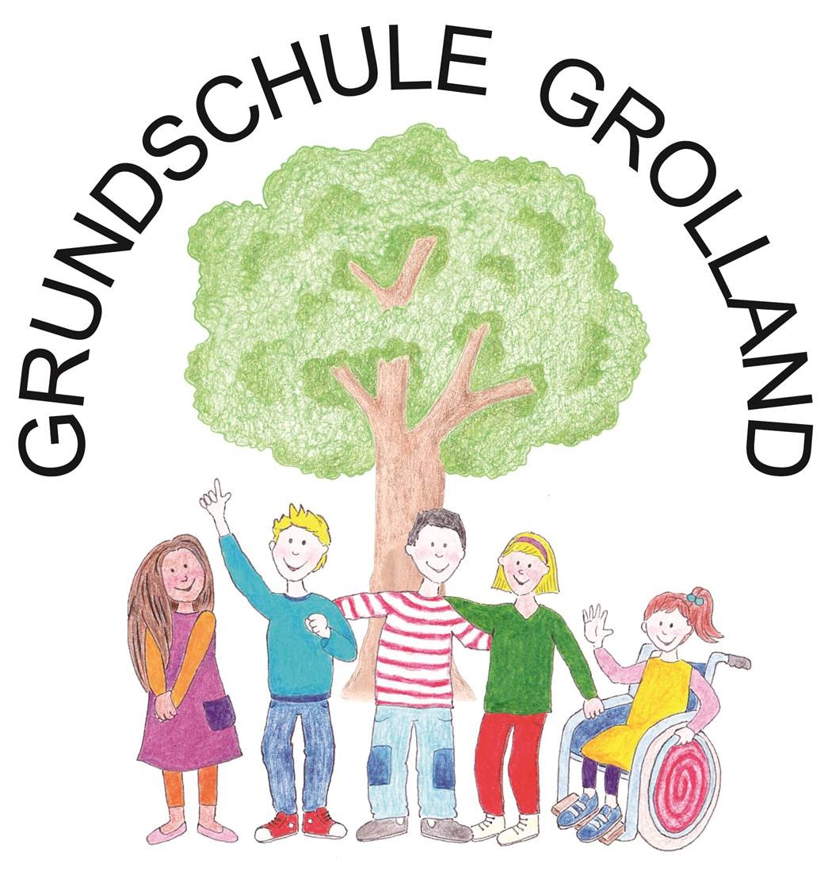

Bremen, den 13.06.2022
Liebe Eltern,

wir möchten nach den Sommerferien wieder in vollen Zügen mit unserem Musikprofil starten. Das Musikprofil ist uns sehr wichtig, weil die Musik einen großen Teil unseres Schullebens ausmacht.
Nun stehen die Sommerferien vor der Tür und wir möchten noch vor den Ferien die Musikangebote verteilen, so dass sie nach den Ferien auch schnell beginnen können und ihre Kinder wissen, welche Musikangebote sie besuchen können.
Zunächst möchten wir Ihnen alle Angebote des Schuljahres 2022/23 kurz vorstellen:

Die Streicherklasse ist für die zukünftigen 1. Klassen vorgesehen und wird separat angewählt. Alle Kinder der Streicherklasse werden zwei Unterrichtseinheiten bekommen. Eine Stunde Kleingruppenunterricht in ihrem Instrument und eine Stunde Zusammenspiel in der Streicherklasse. Für alle Kinder, die aus der Streicherklasse kommen und/oder Instrumentalunterricht haben ist das Streichensemble geeignet.
Der Gitarrenunterricht wird wieder von Herrn Boockmeyer in den Klassen vorgestellt. Die Anmeldung erfolgt dann direkt über ihn.

Außer der Streicherklasse sind die Musikangebote kostenfrei! Es wird im Streichensemble nur eine Leihgebühr des Instruments anfallen, wenn es über die Schule geliehen wird.

Bitte denken Sie daran, dass man sich für Musik Angebote (Schulorchester, Chor, ...) immer für das ganze Schuljahr anmeldet.

WAHLANGEBOTE MUSIKPROFIL

- „Trommeln“ (Wochentag steht noch nicht fest; findet im Schulvormittag 5. Stunde statt)
Hast du Spaß am Rhythmus? Möchtest du Djembe spielen lernen?
Dann komm in die Trommel-AG! Hier lernst du verschiedene westafrikanische Rhythmen. Das groovt garantiert! Diese AG leitet Frau Adler!
Zeit: 12.15-13.00 Uhr (Beginn: 1. Volle Woche nach den Ferien)
Jahrgang: 2 - 4
Ort: Musikraum

- Streichensemble
Für alle Kinder, die die Streicherklasse beendet haben und die Einzel- oder Gruppeninstrumen-talunterricht haben, ist dieses Angebot geeignet. Frau Keimel von der Musikschule Bremen wird das Zusammenspiel von mehreren Streichinstrumenten üben. Es wird verschiedene Auftritte geben auch in Kooperation mit unseren anderen Musikgruppen und mit den Bremer Philharmonikern.
Zeit: Montag 13.15 – 14.00 Uhr (Beginn: 29.08.2022)
Jahrgang: 2 - 4
Ort: Musikraum

Schulchor
Singst du gerne? Dann bist du hier richtig! Wir lernen unterschiedliche Lieder und Kanons. Vor dem Singen wecken wir unsere Stimme und unseren Körper mit lustigen Einsingübungen und Bewegungsspielen. Es wird auch Auftritte geben. Diese AG leitet Frau Adler.
Zeit: Donnerstag 13.15 - 14.00 Uhr (Beginn: 01.09.2022)
Jahrgang: 2 - 4
Ort: Musikraum

Die Teilnahme an einem Musikangebot ist nach dem Schnuppertermin und einer schriftlichen Anmeldung verpflichtend für das ganze Schuljahr

Eine Abmeldung bei einem Angebot kann nur in begründeten Ausnahmefällen in schriftlicher Form erfolgen. Klassenteam, Übungsleiter und Schulleitung müssen darüber informiert werden. Nach dem ersten „Schnuppertermin“ (Bitte auf der Anmeldung vermerken!) kann Ihr Kind entscheiden, ob es an dem Angebot weiterhin teilnimmt. Wenn es nicht teilnehmen möchte, müssen alle Beteiligten informiert werden.

Unsere Schulregeln gelten auch in den Musikangeboten. Wenn ein Schüler ein Angebot vorsätzlich stört, wird er von dem Übungsleiter verwarnt und bei Wiederholung von dieser ausgeschlossen.

Bitte benutzen Sie für die Anmeldung das Formular und geben Sie es bei den Klassenteams bis zum 01.07.2022 ab, damit die Gruppen rechtzeitig eingeteilt werden können. Auch wenn Ihr Kind ein Angebot fortführt, muss es für dieses Schuljahr neu angemeldet werden. Falls Ihr Kind keine Rückmeldung erhält, ist es bei dem Angebot angenommen und beginnt laut der oben angegebenen Zeiten.

Ganz wichtig: Sollte Ihr Kind die Zeit zur AG in der Schule überbrücken müssen, muss es für diese Zeit in der Betreuungsschule angemeldet werden, da sonst keine Aufsicht gewährleistet werden kann!

Wir wünschen Ihnen schöne Sommerferien und einen erfolgreichen Start ins neue Schuljahr!

Mit herzlichen Grüßen

Judith Wismach und das Kollegium der Grundschule Grolland

- - - - - - - - - - - - - - - - - - - - - - - - - - - - - - - - - - - - - - - - - - - - - - - - - - - - - - - - - - - - - - - - - - - - - - -

Anmeldung für unsere Musikangebote an der Grundschule Grolland

2022/23

Name: ______________________ Telefon:__________________

zukünftige Klasse: _______

Tag | Angebot | Klassen | Uhrzeit | Neuan-  meldung | Bleibt | Abmel-dung | Schnuppern
? | „Trommeln“ | 2 - 4 | 12.15-13.00 Uhr |  | - | - | 
Mo | Streichensemble | 2 - 4 | 13.15-14.00 Uhr |  |  |  | 
Do | Schulchor | 2 - 4 | 13.15-14.00 Uhr |  |  |  | 

Unterschrift ____________________________ Datum ________________

!!!!!!! Rückgabe der Anmeldung bis zum 01.07.2022 !!!!!!!!

